

På vegne af Dansk Politiidrætsforbund
indbyder Københavns Vestegns Politi Idrætsforening til

De Danske Politimesterskaber i MTB

i Albertslund torsdag den 12. juni 2014 kl. 1100.

Årets danske politimesterskaber i mountainbike afvikles på og omkring det smukke Høgsbjerg (Albertslund Bjerget) ved Tueholmsøen ca. 1 kilometer fra Politigården i Albertslund.
Mødested/omklædning/spisning:
Københavns Vestegnens Politigård
Birkelundsvej 2
2620 Albertslund.

Der er adgang til omklædning fra kl. 0900.

Start/mål:
Starten foregår fra Borgmester Hans Nielsens Vej ved Bakkehuset ca. 200 meter fra Høgsbjerget. Målet er på toppen af Høgsbjerget.

Nummerudlevering:
Der er nummerudlevering ved Bakkehuset fra kl. 0900.

Ruten:
Ruten er 1,8 km lang og den er anlagt rundt om Høgsbjerget, hvor der skal køres op og ned ad bjerget. Ruten løber herefter rundt om bjerget, hvor man både kommer til at køre på græs og grus.

Starten går ad en ca. 3 meter bred grusvej ligeud og de første ca. 200 meter forløber fladt, hvorefter det stiger let de første 250 meter op ad bjerget og de sidste 50 meter er med en 23-25% stigningsgrad. Startstrækningen giver gode muligheder for at finde sin plads i feltet.
Kort over ruten ses nedenfor.

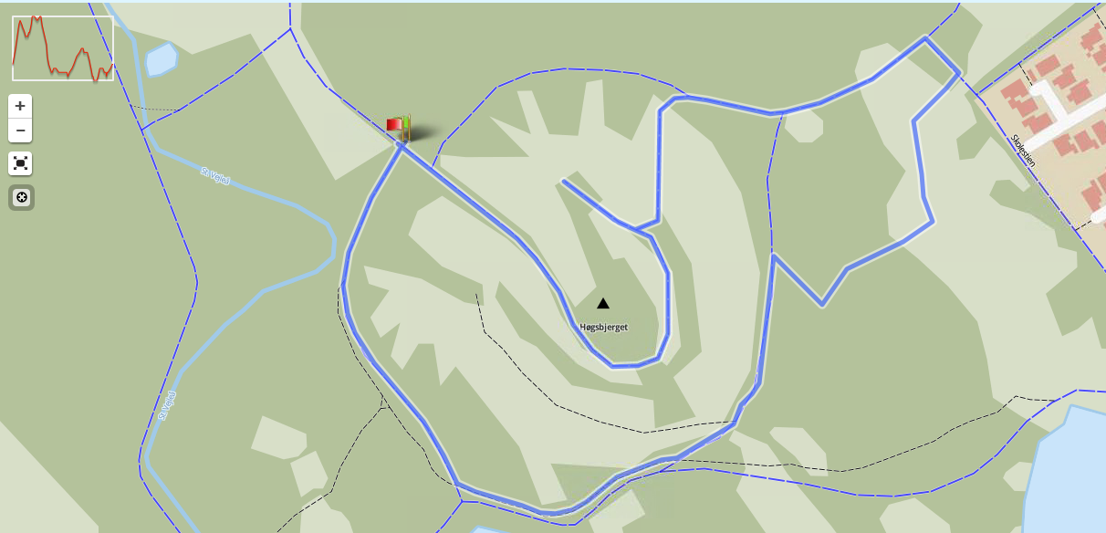

Banen er åben for opvarmning fra kl. 1000.

Start:
Alle klasser starter samlet kl. 1100 og opstillet i nedenstående rækkefølge:
Klasseinddeling:
Mesterskabsklassen: 12 omgange (Alle der ønsker at køre om det danske politimesterskab)
Dameklassen: 9 omgange (Alle der ønsker at køre om det danske politimesterskab)
Klasse 1: 21-39 år 12 omgange
Klasse 2: 40-49 år 10 omgange
Klasse 3: 50-59 år 9 omgange
Klasse 4: 60- 8 omgange
Alle kører fuld distance (uanset man under løbet er blevet distanceret med en omgang af en evt. konkurrent).

Spisning/præmieoverrækkelse/afslutning:
Foregår på Politigården i Albertslund. Spisningen er fra kl. ca. 1330. Præmieoverrækkelse foregår i forbindelse med spisningen.

Pris:
Startgebyr: 60 kr.
Spisning: 100 kr.

Tilmelding:
Tilmelding med navn, forening og klasse skal sendes til kasserer Bo Lindholm Pedersen på mail, BLP002@politi.dk senest torsdag den 29. maj 2014.
Betaling:
VEPIs konto:
Nordea, reg.nr.: 2410
kontonr.: 8966943786

Med angivelse af navn og forening senest torsdag den 29. maj 2013.

Information:
Henrik Bandsholm tlf. 28 68 94 74
Vel mødt til de danske politimesterskaber i MTB i Albertslund
Henrik Bandsholm
Formand for

